**Röntgenuntersuchung auf Ellenbogendysplasie (ED) und sekundäre Diagnosen**

|  |  |  |  |  |  |
| --- | --- | --- | --- | --- | --- |
| Besitzer | | | | | |
| Straße | | | | | |
| PLZ | | | Ort | | |
| Rüde | Hündin | Name | | | |
| gew. am: | | | | BZB | Chipnummer |

# Bestätigung des Tierarztes:

# Die Ahnentafel wurde vor der Aufnahme vorgelegt. Die Chipnummer wurde anhand der Ahnentafel überprüft.

# Die Röntgenaufnahmen werden mit Einsendung Eigentum des Zuchtvereins. Der Röntgentierarzt ist mit der Veröffentlichung aller Daten und Ergebnisse einverstanden.

**Datum der Aufnahme Unterschrift mit Stempel des Tierarztes**

# Bestätigung des Besitzers/Eigentümers:

Die Röntgenaufnahmen des obengenannten Hundes werden mit Einsendung Eigentum des Zuchtvereins. Der Eigentümer/Besitzer bestätigt mit seiner Unterschrift die Identität des geröntgten Hundes und ist mit der Veröffentlichung aller Daten und Ergebnisse einverstanden. Weiterhin versichert der Eigentümer/Besitzer, dass bei dem obengenannten Hund bisher keine Operationen oder Manipulationen vorgenommen wurden, die geeignet sind, die Darstellung der Gelenke zu beeinflussen.

**Datenschutz:** Der St. Bernhards-Klub e. V. erhebt, verarbeitet und nutzt personenbezogene Daten für interne Vereinszwecke. Dies erfolgt auf Grundlage von Art. 6 Abs. 1 lit. b DSGVO, der die Verarbeitung von Daten zur Erfüllung eines Vertrags oder vorvertraglicher Maßnahmen gestattet. Eigenhändige Unterschrift erforderlich.

**Unterschrift des Besitzers:**

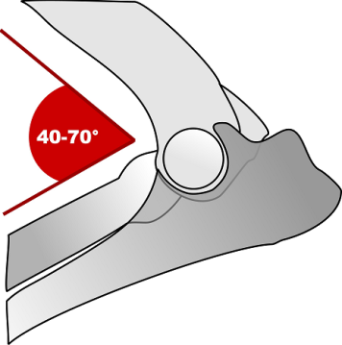

**Hinweise für den Röntgenarzt:**

1.) Die Röntgenuntersuchung der Ellenbogengelenke sollte zwischen den 15. u. 18. Lebensmonat durchgeführt werden. D.h. in der Regel im Zusammenhang mit der HD-Untersuchung.

2.) Bei klinischen Beschwerden kann eine Untersuchung auch erheblich früher durchgeführt werden. Ein negativer Befund erfordert dann allerdings eine spätere Nachuntersuchung wie unter 1.

3.) Es müssen Röntgenaufnahmen von beiden Ellenbogen gefertigt werden.

4.) Die Röntgenaufnahmen müssen von hoher techn. Qualität sein, damit auch Ansätze von Osteophyten und Sklerosierungen erkennbar sind. Dazu sollten die Gelenke direkt auf die Röntgenplatte oder den Einzelpackfilm gelagert werden.

-OHNE RASTER-

5.) **Kennzeichnung der Röntgenaufnahmen:**

a) Name des Besitzers und des Hundes

b) Wurftag und Zuchtbuchnummer

c) Datum der Aufnahme und Seitenmarkierungen

6.) Digitale Aufnahmen sollten online über das Portal der GRSK (myvestXL.com) eingereicht oder können als Ausdruck vorgelegt werden. Sollte in Ausnahmefällen nur die Einsendung auf CD möglich sein, wird die doppelte Auswertungsgebühr fällig.

Seitliche Position (ML) in gebeugter Haltung (ca. 40° - 70°).

(siehe Skizze).

Das Gelenk muss orthograd abgebildet sein.

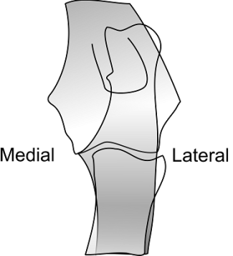

Auf der Brust liegend mit nach vorn ge-streckten Beinen (AP). Dabei ist auf eine Lagerung zu achten, bei der der mediale Gelenkspalt nicht überlagert wird

(15° Pronation).

(siehe Skizze)

Die Röntgenaufnahmen sind zusammen mit dem Formular an die Bearbeitungsstelle des St.B.K. zu senden.

(Adresse siehe oben).

Die Auswertung der Röntgenaufnahmen erfolgt nach den Richtlinien der „internationalen Arbeitsgruppe Ellenbogen“ durch Frau Dr. Nele Elay Gießen.

Bemerkungen: